УПРАВЛЕНИЕ КОМПЬЮТЕРОМ
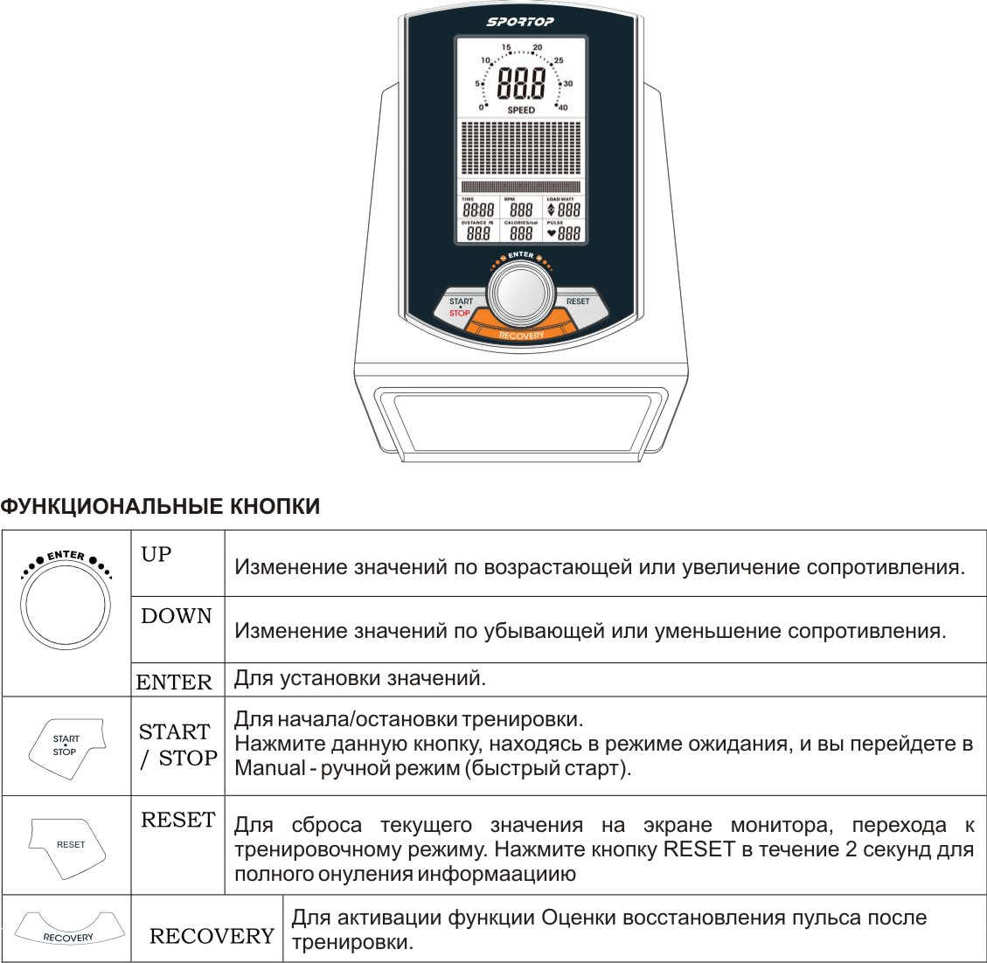
ФУНКЦИИ ДИСПЛЕЯ
TIME (ВРЕМЯ) | Время будет возрастать от 00:00 до максимума 99:00, шаг возрастания – 1 минута
SPEED (СКОРОСТЬ) | Отображается текущая скорость. Максимально возможная 99.9 км/ч или миль/ч
RPM (КОЛ-ВО ОБОРОТОВ МАХОВИКА В МИНУТУ) | Отображается на дисплее 0-100
DISTANCE (ДИСТАНЦИЯ) | Отображается дистанция от 00:0 до 99.9 км или миль. Пользователь может установить ограничение по величине пройденной дистанции путем вращения кнопки UP/DOWN. Шаг приращения 0,1 км или миль.
CALORIES (КАЛОРИИ) | Отображается количество израсходованных калорий в течение тренировки от 0 до 990 калорий. Шаг увеличения/уменьшения – 10 калорий (данные приблизительные, не используйте в медицинских целях)
PULSE (ПУЛЬС) | Отображается текущее значение пульса от 0-30 до 230
WATTS (ВАТТЫ) | Отображается мощность в ваттах. 0-999.
ПОДКЛЮЧЕНИЕ
1. Подсоедините сетевой адаптер (комплектуется на усмотрение производителя) для подключения компьютера или нажмите кнопку RESET в течение 2 секунд — отобразятся одновременно все значения на дисплее, прозвучит длительный звуковой сигнал в течение 2-х секунд. На дисплее в нижней части отобразится 78.0 (рис. 1 и 2).
2. Пользователь может повернуть кнопку UP/DOWN для выбора номера пользователя User 1-4 и нажать кнопку ENTER для подтверждения выбора (рис. 3 и 4).
Затем установите значения по: SEX (ПОЛ), AGE (ВОЗРАСТ), HEIGHT (РОСТ), WEIGHT (ВЕС) (рис. 4-8).
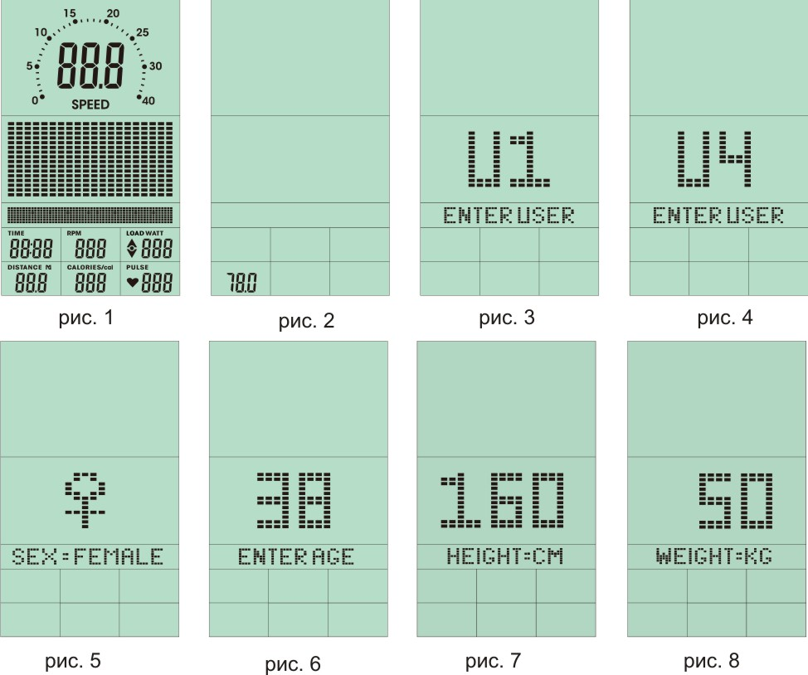

ПРОГРАММНЫЙ РЕЖИМ

1. Выбирайте одну из тренировочных программ: MANUAL (РУЧНОЙ РЕЖИМ) →USER (ПРОГРАММА ПОЛЬЗОВАТЕЛЯ) →H.R.C. (ПРОГРАММА КАРДИО КОНТРОЛЯ) →WATT (ВАТТ-КОНТРОЛЬ), см. рис. 9-13.

2. Используйте кнопку UP/DOWN для выбора программы и нажмите кнопку ENTER для подтверждения или нажмите кнопку START/STOP для начала работы в режиме MANUAL.
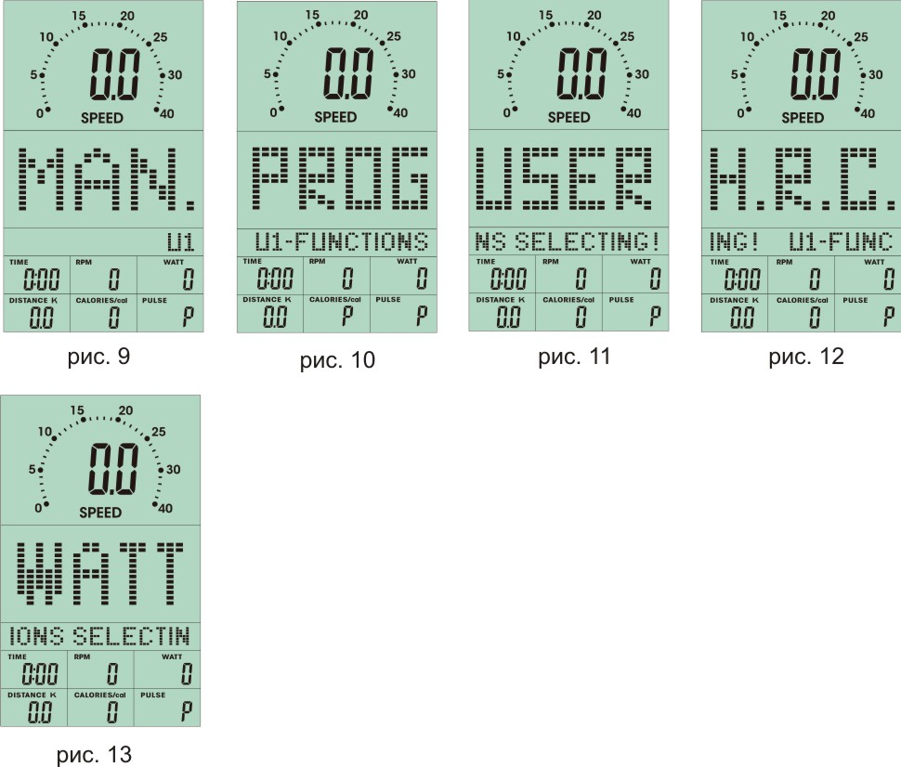
БЫСТРЫЙ СТАРТ В MANUAL (РУЧНОМ РЕЖИМЕ)
1. Нажмите кнопку ENTER для входа в режим MANUAL, на дисплее отобразится следующее окно (рис. 14).
2. Нажмите кнопку START/STOP для начала тренировки. Уровень сопротивления можно изменять (рис. 15).
3. Пользователь должен нажать кнопку START/STOP для окончания тренировки.
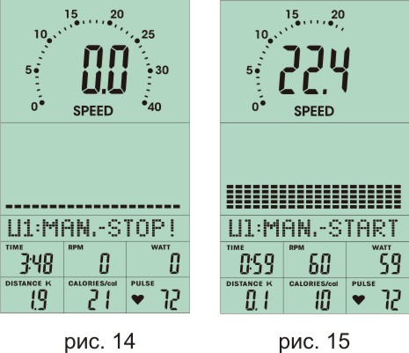
MANUAL (РУЧНОЙ РЕЖИМ)
1. После выбора ручного тренировочного режима (рис. 14), пользователь может использовать кнопку UP/DOWN для увеличения/уменьшения уровня сопротивления (1-16) и нажать кнопку ENTER для подтверждения.
2. Пользователь может установить данные по TIME (времени), DISTANCE (дистанции), CALORIES (калориям), PULSE (пульсу) и нажать кнопку START/STOP для начала тренировки. Пользователь может нажать кнопку RESET (сброс) для возврата в режим установки MANUAL.
3. Уровень сопротивления (нагрузки) можно регулировать в течение тренировки.
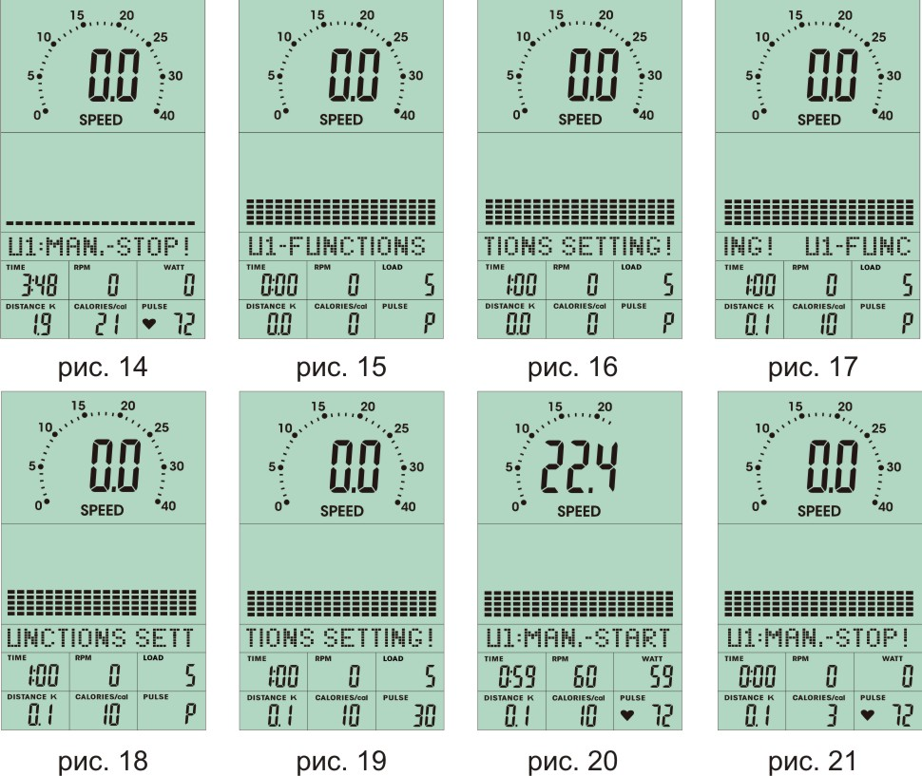
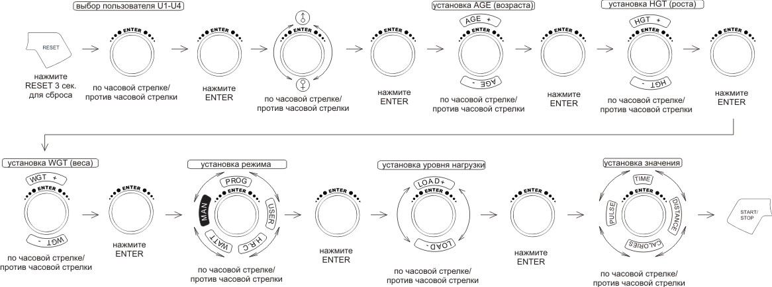

ПРОГРАММНЫЙ РЕЖИМ
1. После выбора режима PROGRAM пользователь при кнопки UP/DOWN может выбрать профиль программы от P1 до P2, затем нажмите кнопку ENTER для подтверждения выбора.
2. Пользователь может установить значение времени, затем нажать кнопку START/STOP для начала тренировки.
3. После начала тренировки время будет отсчитываться от заданного значения к 0. По истечению времени на дисплее, будут мигать все значения и раздастся звуковой сигнал. Пользователь может нажать любую кнопку для остановки сигнала.
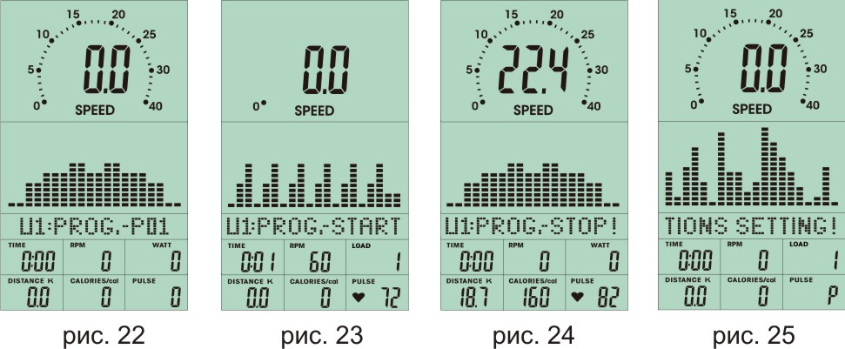
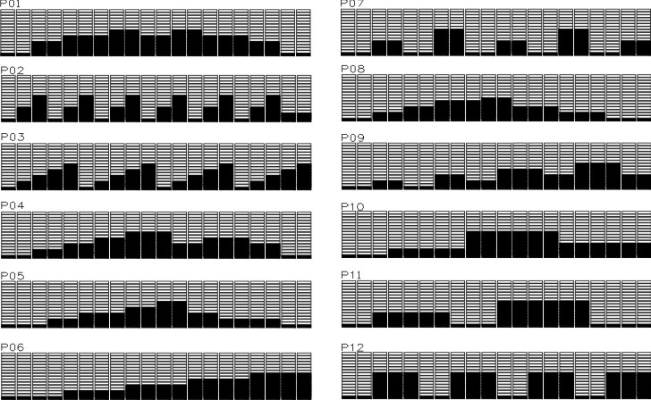

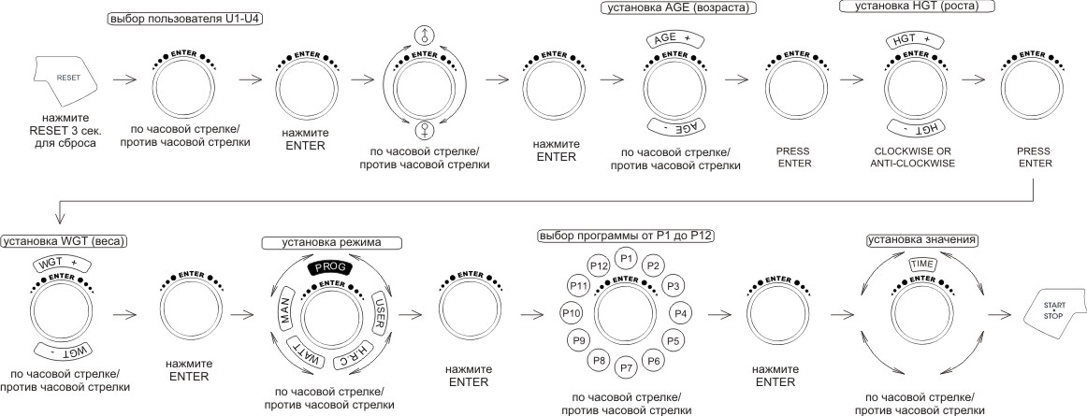
ПРОГРАММА ПОЛЬЗОВАТЕЛЯ
1. После выбора данной программы в профиле загорится первая колонка (рис. 26). Пользователь может при помощи колесика изменять уровень сопротивления в этой колонке (рис. 27), создавая тем самым собственный профиль.
2. После установки профиля (от 1 до 20 колонки) пользователь может удерживать нажатой кнопку MODE в течение 2 секунд для выхода из режима установки и ввода значения TIME (времени).
3. В течение установки профиля пользователь может нажать кнопку RESET для возврата в меню.
4. После начала тренировки (рис. 28-30) TIME (время) будет вести отсчет в обратную сторону от заданного значения. Когда время достигнет 0, на дисплее замигают значение и издастся звуковой сигнал. Пользователь может нажать любую кнопку для остановки сигнала.
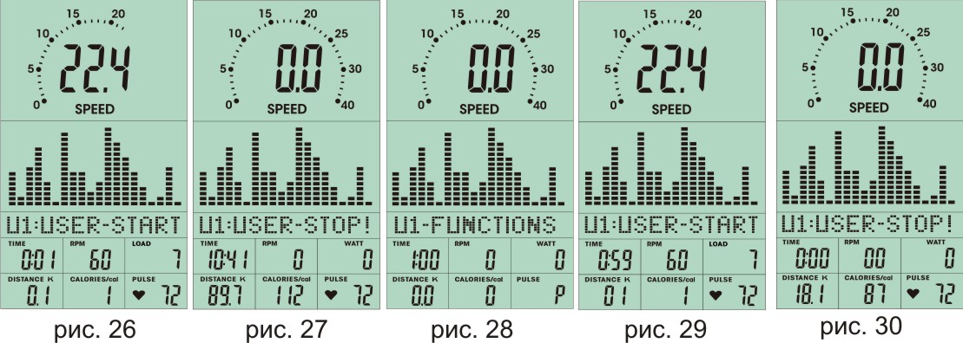

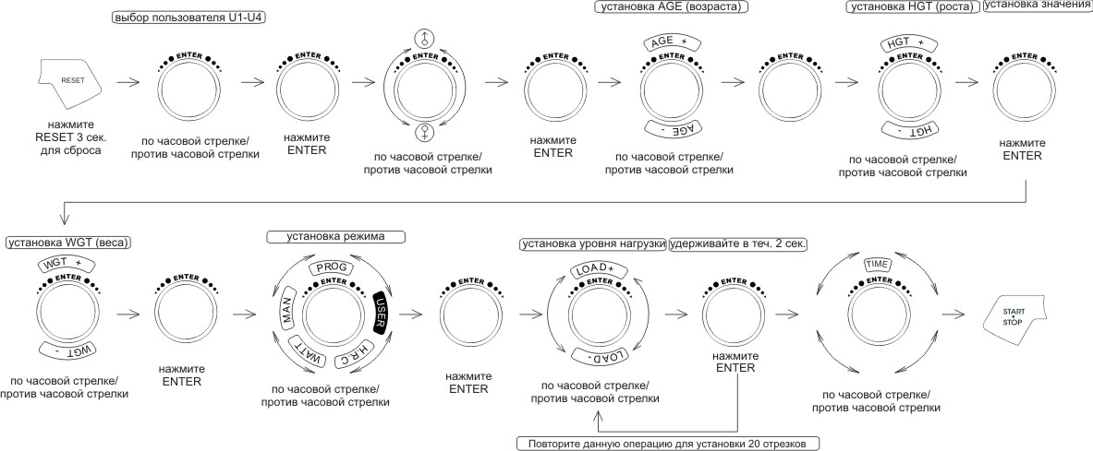

HEART RATE CONTROL (КАРДИО КОНТРОЛЬ)
1. После выбора режима кардио контроля на дисплее отобразится процентное соотношение: 55%, 75%, 90% или TARGET. Пользователь может выбрать один из режимов путем вращения кнопки UP/DOWN .
2. Пользователь может установить значение времени, далее нажать кнопку START/STOP для начала тренировки.
3. После начала тренировки время будет отсчитывать от заданной величины в меньшую сторону, по истечению которого на дисплее замигают значения и прозвучит звуковой сигнал. Пользователь может нажать любую кнопку для остановки сигнала. Если в течение 5 секунд не будет поступать сигнал пульса, на дисплее отобразится символ до тех пор, пока не приложите руки к датчикам пульса.
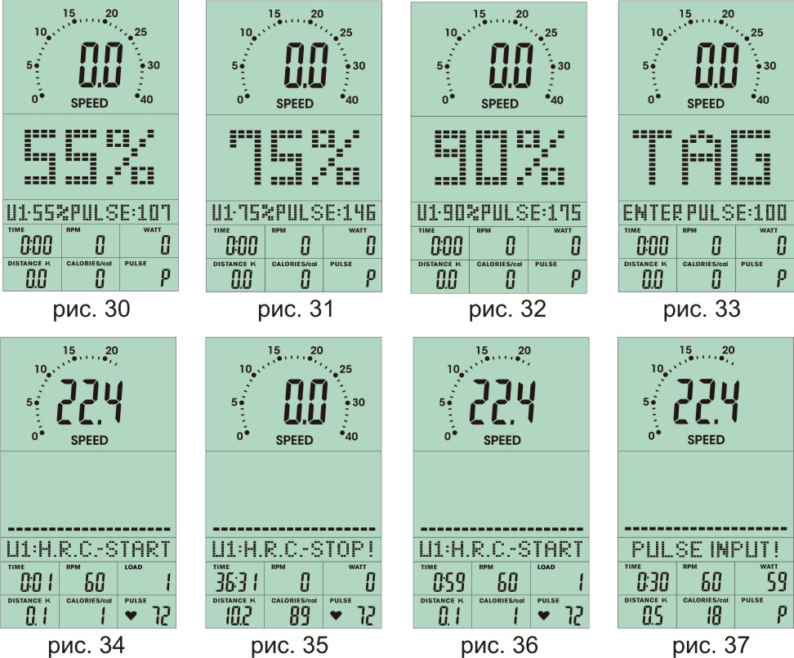

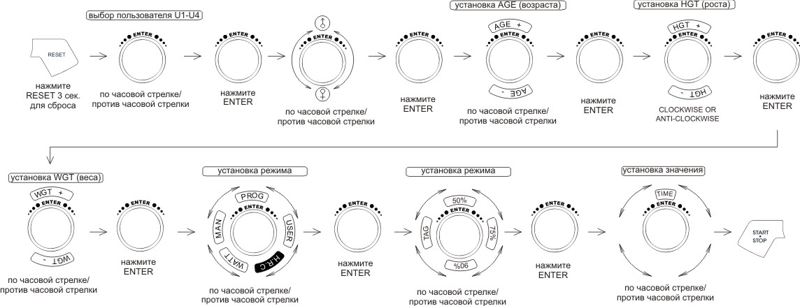
WATT КОНТРОЛЬ
1. Вне тренировки выберите этот режим и нажмите кнопку ENTER для входа.
2. Значение 120 по умолчанию будет мигать на дисплее, используйте кнопку UP/DOWN для установки значения ватт от 10 до 350. Нажмите кнопку START для начала тренировки.
3. Пользователь может установить значение времени TIME и нажать кнопку START/STOP для начала тренировки.
4. После начала тренировки время будет вести отсчет до нуля. По истечению времени на дисплее замигают все значения и прозвучит звуковой сигнал.
5. Значение WATT регулируется в течение тренировки. Пользователь может регулировать значение ват в соответствии со следующими рекомендациями:

▲ Значение ватт ˃ установленное значение 25% --- пользователь должен снизить скорость.
· Значение ватт равно установленным 25% --- пользователь должен сохранять скорость.
▼Значение ватт < ниже установленных 25% --- пользователь должен двигаться быстрее.

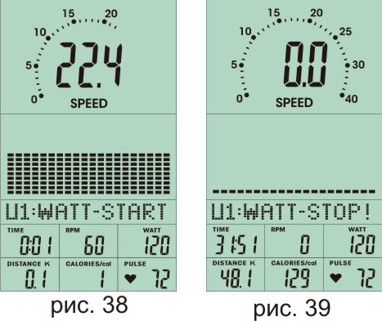

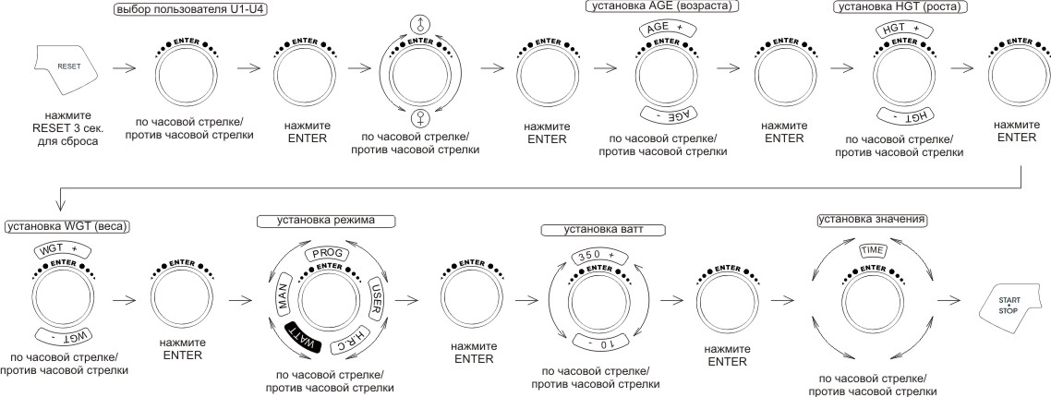
RECOVERY (ОЦЕНКА ВОССТАНОВЛЕНИЯ ОРГАНИЗМА ПОСЛЕ ТРЕНИРОВКИ)
После тренировки удерживайте руки на датчиках измерения пульса и нажмите кнопку RECOVERY (оценка). На дисплее все значения исчезнут кроме TIME (времени). Будет вестись отсчет от 00:60 до 00:00. На дисплее отобразится оцененное состояние организма после окончания времени: F1, F2… F6, где F1 – наилучший показатель, F6 – наихудший. Пользователь может улучшать свой статус от тренировки к тренировке. Нажмите кнопку RECOVERY для возврата в главное меню.

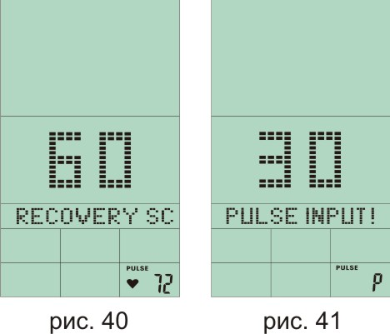

ПРИМЕЧАНИЕ:
1. Если пользователь не крутит педали в течение 4-х минут, компьютер переходит в «спящий режим» экономии энергии. Все значения кроме времени будут обнулены, вводить значения необходимо будет с нуля.
2. Компьютер работает при помощи 9v 1А адаптера. (Комплектуется на усмотрение производителя).
3. Если компьютер работает некорректно, пожалуйста, отключите сетевой адаптер и вставьте снова.

